Załącznik nr 3 do SIWZ

Sprawdzarka wersji V.4.0.7 In dla systemu biletowego Inowrocławia

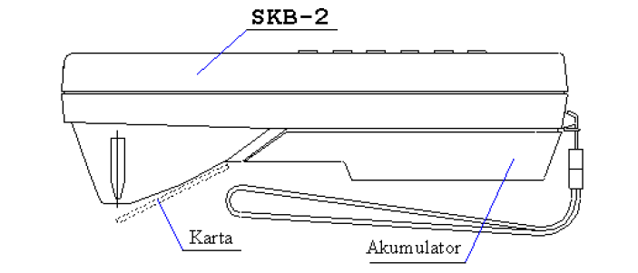
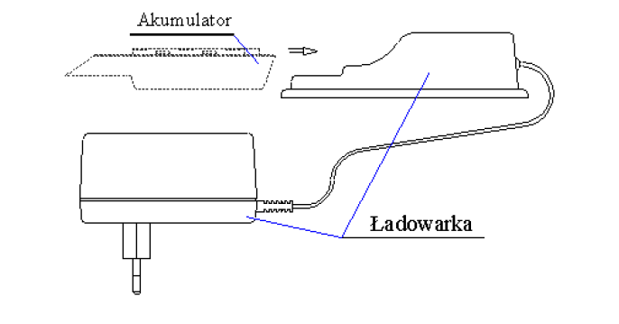
O parametrach technicznych
· Napięcie zasilania: 4,8V DC (z baterii akumulatorów Ni-Cd)
· Pojemność akumulatora: 1000mAh
· Max pobór prądu: do 100mA
· Podświetlanie LCD: do 40mA regulowane
· Transmisja: asynchroniczna, szybkość max 115kbps,RS232
· Wskaźniki: buzzer piezoelektryczny
· Wyświetlacz: LCD graficzny, 128x64 pikselez podświetlaniem
· Klawiatura: stykowa, 24 klawiszowa, 6x4 klawisze
· Wymiary: 180 x 84/70 x 52,5 mm
· Wym. okna wyświetlacza: 56 x 33 mm
· Masa: około 400 gramów
· Stopień ochrony obudowy: IP 40 dla EN 60529
· Czas nieprzerwanej pracy: 16 - 24 godzin
· Obsług. typ kart zbliż.: MIFARE firmy PHILIPS
· Max zasięg dla kart zbliż.: do 4 cm
· Temperatura pracy urządzenia: -20…40⁰C

